JEDILNIK 08.04-12.04.2024
DATUM | MALICA | KOSILO
PONEDELJEK  08. 04. 2024  (BREZMESNI DAN) | Polnozrnati kruh, rezina sira, paprika, sadni čaj z limono, banana | Zelenjavna juha, carski praženec s suhim sadjem, mešani sadni kompot
TOREK  09. 04. 2024 | Mešani polbeli kruh, pašteta brez aditivov, kisle kumarice, zeliščni čaj z limono, jabolko  Dodatno EU ŠS (Jagode) | Bistra goveja juha, pire krompir, čufti v paradižnikovi omaki, mešana zelena solata
SREDA  10. 04. 2024 | Pirin kruh, domači tunin namaz, sadni čaj z limono, pomaranča  Dodatno EU ŠS (BIO mleko) | Korenčkova juha, BIO prosena kaša z zelenjavo, piščančji zrezki v naravni omaki, paprika in paradižnik v solati
ČETRTEK  11. 04. 2024 | Mešani ovseni kosmiči s suhim sadjem, BIO mleko, sadni čaj z medom, hruška | Gobova juha z jušnimi kroglicami, mesna lazanja gratinirana s sirom (mozzarelo), motovilec v solati
PETEK  12. 04. 2024 | Bela štručka, perutninske hrenovke, gorčica, zeliščni čaj z limono, jabolko | Štajerska kisla juha z zelenjavo, črni kruh, vanilijev puding z piškoti
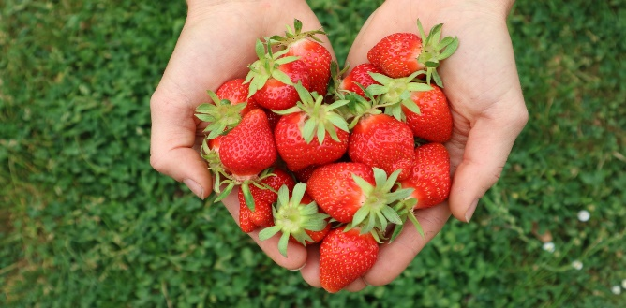

DIETNI JEDILNIK
DATUM | CELIAKIJA (BREZGLUTENSKI) - BG | ALERGIJA NA MLEKO (INTOLERANCA NA LAKTOZO)- DIETNI BREZ MLEKA (IL)
PONEDELJEK  08. 04. 2024 | MALICA/ZAJTRK: BG kruh, ostala živila brez sledov glutena  KOSILO: Živila brez sledov glutena, BG moka  P. MALICA: BG skutin žepek | MALICA/ZAJTRK: Brez sledov mleka in laktoze, dietni sir ali pa tofu  KOSILO: Brez sledov mleka in laktoze, dietno mleko ali pa rižev napitek  P. MALICA: Žepek brez skute (marmelada)
TOREK  09. 04. 2024 | MALICA/ZAJTRK: BG kruh, pašteta brez sledov glutena  KOSILO: Živila brez sledov glutena, brez dodane moke  P.MALICA: Brez sledov glutena | MALICA/ZAJTRK: Brez sledov mleka in laktoze, pašteta brez dodanih mlečnih beljakovin  KOSILO: Brez sledov mleka in laktoze, pire krompir brez masla in mleka (margarina ali pa dietno mleko)  P.MALICA: Sojin jogurt
SREDA  10. 04. 2024 | MALICA/ZAJTRK: BG kruh, namaz brez sledov glutena  KOSILO: Živila brez sledov glutena, BG prosena kaša, omaka brez moke  P.MALICA: BG bombetka | MALICA/ZAJTRK: Brez sledov mleka in laktoze, namaz z dietno skuto in margarino  KOSILO: Sestavljeno iz živil brez sledov mleka in laktoze  P.MALICA: Brez sledov mleka in laktoze
ČETRTEK  11. 04. 2024 | MALICA/ZAJTRK: Živila brez sledov glutena, BG kosmiči  KOSILO: Živila brez sledov glutena, BG jušne kroglice, BG testo lazanje  P.MALICA: Brez sledov glutena | MALICA/ZAJTRK: Brez sledov mleka in laktoze, dietno mleko ali rižev napitek  KOSILO: Sestavljeno iz živil brez sledov mleka in laktoze, dietni sir ali pa brez sira  P.MALICA: Namaz brez sledov mleka in laktoze
PETEK  12. 04. 2024 | MALICA/ZAJTRK: Živila brez sledov glutena, BG hrenovke  KOSILO: Živila brez sledov glutena, brez moke  P.MALICA: BG grisini | MALICA/ZAJTRK: Brez sledov mleka in laktoze, hrenovke brez dodanih mlečnih beljakovin  KOSILO: Brez sledov mleka in laktoze, brez kisle smetane ali pa dietna kisla smetane  P.MALICA: Brez sledov mleka in laktoze

OPOMBE:

Pri dnevnem kosilu vedno na voljo ohlajen čaj ali pa sveža voda z limono.

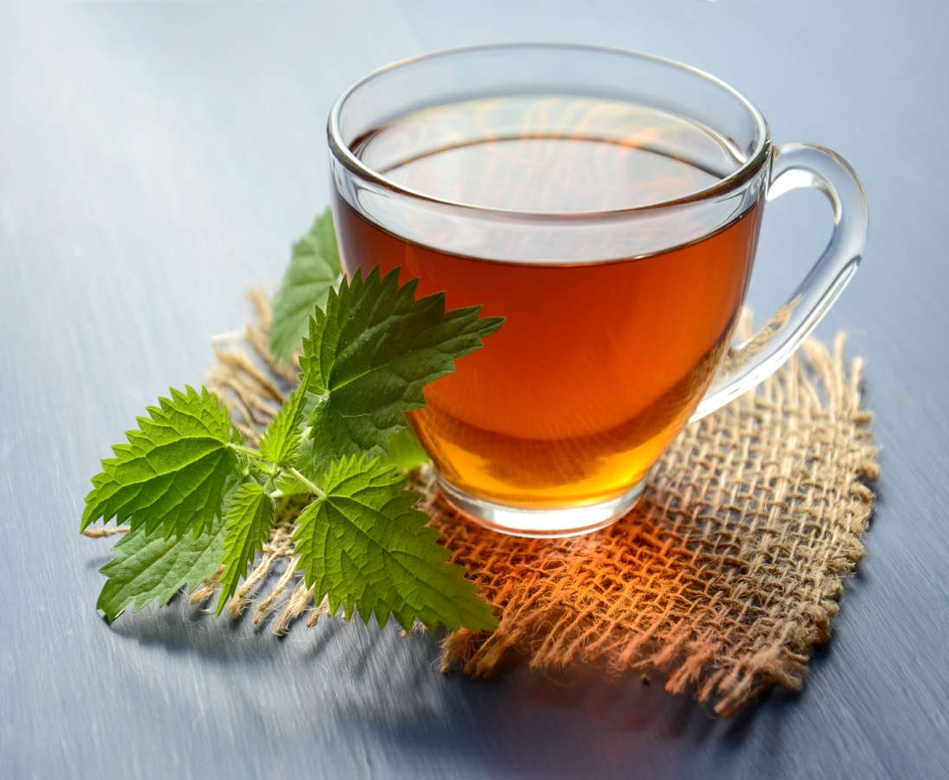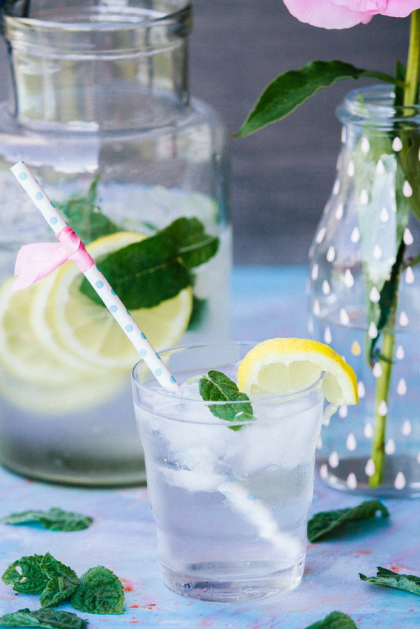

V PRIMERU ZAPLETOV PRI DOBAVI ŽIVIL SI PRIDRŽUJEMO PRAVICO DO SPREMEMBE JEDILNIKA.

BIO ŽIVILO IZ KONTROLIRANE EKOLOŠKE PRIDELAVE
LOKALNO PRIDELANA/PREDELANA ŽIVILA SE VKLJUČUJEJO GLEDE NA SEZONSKO PONUDBO.
ŠS-ŠOLSKA SHEMA

Ker v prehrani otrok ni omejitev glede uživanja alergenov in ker za otroke, ki potrebujejo dietno prehrano, pripravljamo individualne dietne jedilnike, alergenov na jedilnikih ne bomo označevali.

Katalog vsebnosti alergenov v živilih:
oznaka | alergen
1 | ŽITA, KI VSEBUJEJO GLUTEN ( pšenica, rž, ječmen, oves, pira, kamut ali njihove križane vrste ali proizvodi iz njih)
2 | RAKI IN PROIZVODI IZ NJIH
3 | JAJCA IN PROIZVODI IZ NJIH
4 | RIBE IN PROZVODI IZ NJIH
A | ARAŠIDI IN PROIZVODI Z NJIH
S | ZRNJE SOJE IN PROIZVODI IZ NJIH
L | MLEKO IN MLEČNI PROIZVODI, KI VSEBUJEJO LAKTOZO
O | OREŠKI - mandeljni, orehi, lešniki, indijski oreščki, ameriški orehi, brazilski oreščki, pistacija, makadamija IN PROIZVODI IZ NJIH
Z | LISTNA ZELENA IN PROIZVODI IZ NJIH
GS | GORČIČNO SEME IN PROIZVODI IZ NJIH
SS | SEZAMOVO SEME IN PROIZVODI IZ NJIH
Ž | ŽVEPLOV DIOKSID IN SULFITI ((v koncentraciji več kot 100mg/kg ali 10mg/l, izraženi kot SO2)
V | VOLČJI BOB IN PROIZVODI IZ NJIH
M | MEHKUŽCI IN PROIZVODI IZ NJIH

